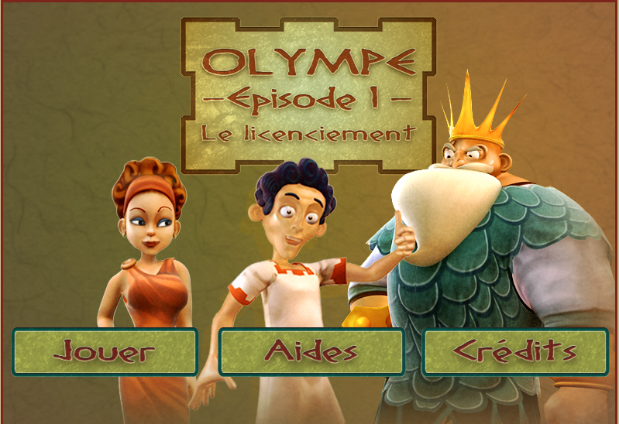
Après avoir mémorisé votre cours sur le licenciement, lancez l’épisode 1 du jeu. Quels sont les trois personnages de l’épisode 1 ?

EPISODE 1 : MISSION 1 « Les expressions liées au licenciement »

- Visionnez attentivement le tutoriel vidéo et réalisez la première mission.

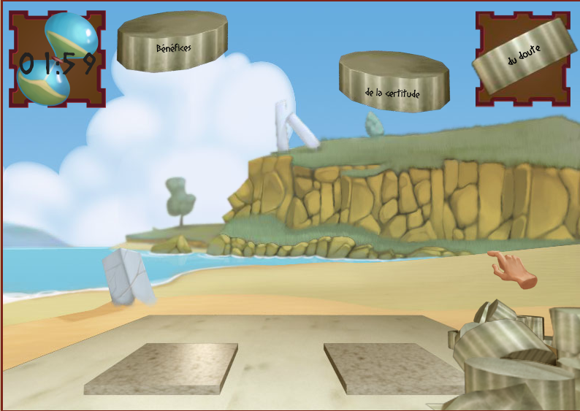

- Complétez le tableau suivant :

Mots de la colonne de droite | Mots de la colonne de gauche | Justifications de l’expression
Harcèlement

Délai

Période

Abandon
Rupture

Bénéfice

Entretien

- Inscrivez votre score à la fin de la première mission : …………………

- Pourquoi Poséidon souhaite licencier Xanthos ? Connaissez-vous d’autres motifs de licenciements ?

- Quels sont les obligations de Poséidon ? Dans ce cas, peut-il alors licencier Xanthos ?

EPISODE 1 : MISSION 2 « Les salariés protégés »

- Visionnez attentivement le tutoriel vidéo et réalisez la deuxième mission

- Indiquez votre score à la fin de la deuxième mission : …………….

- Listez les personnes protégées par le licenciement.

- Pourquoi le droit protège ces personnes ?

- Pourquoi Poséidon souhaite licencier Xanthos ? Quelles sont ses obligations ?

EPISODE 1 : MISSION 3 « Le Vrai/Faux »
- Avant de démarrer la mission, réfléchissez aux questions posées p 5.

- Visionnez attentivement le tutoriel vidéo et réalisez la troisième mission. Indiquez ensuite votre score à la fin de la mission : ………………………….

Affirmations | Vrai | Faux | Justifications
La mise à pied n’est jamais rémunérée.
Pour qu’il y ait faute lourde, il faut qu’il y ait intention de nuire.
Un employeur peut faire surveiller un salarié à son insu.
Un employeur qui a procédé à un licenciement économique peut décider de revenir sur ce licenciement.
Un salarié gréviste n’est pas licenciable.
Une fois qu’une transaction est signée, on ne peut plus contester le licenciement.
Une faute grave est une faute qui ne permet pas le maintien du salarié dans l’entreprise.
Il y a des salariés licenciés qui se voient accorder jusqu’à 5 ans de chômage.
Un salarié démissionnaire peut avoir droit au chômage.
Un salarié peut se faire aider durant son licenciement.
En cas de contentieux relatif à un licenciement, le doute profite au salarié.
Une femme enceinte peut contester son licenciement même si elle n’a pas informé son employeur de sa grossesse.

- Que souhaite faire Poséidon ? Comment appelle-t-on ce comportement ? Que peut faire Xanthos ?

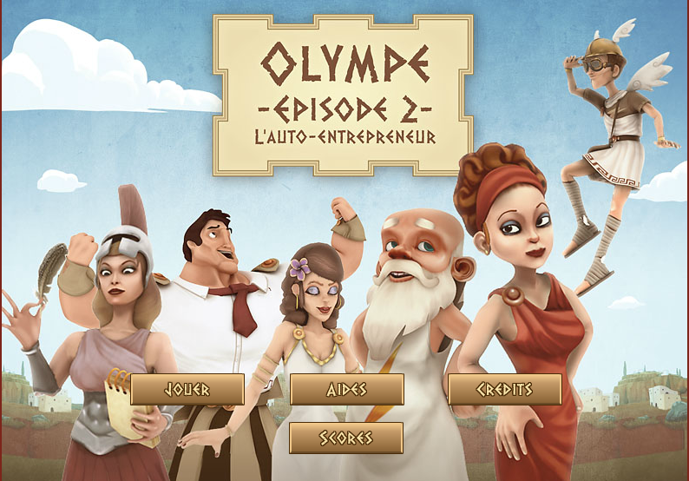
Découvrons le statut d’auto entrepreneur grâce au jeu sérieux « Olympe ». Lancez l’épisode 2 du jeu. Quels sont les personnages présentés au lancement de l’épisode 2 ?

EPISODE 2 : MISSION 1 « Qui peut devenir auto entrepreneur ? »
- Réalisez la première mission en complétant le tableau suivant. Inscrivez ensuite votre score : ………………

Métiers | Peut-il (elle) devenir auto entrepreneur ? |  | Justifications
 | Oui | Non
Fonctionnaire

Agricultrice

Retraité

Artiste

Artisan

Demandeuse d’emploi

Etudiante

Médecin

Militaire

Avocate
Salarié
Auteur

EPISODE 2 : MISSION 2 « Les avantages de l’auto entrepreneur »
- Réalisez la deuxième mission en vous aidant des flèches de direction de l’ordinateur. Attention aux minotaures ! Inscrivez votre score : ………………….
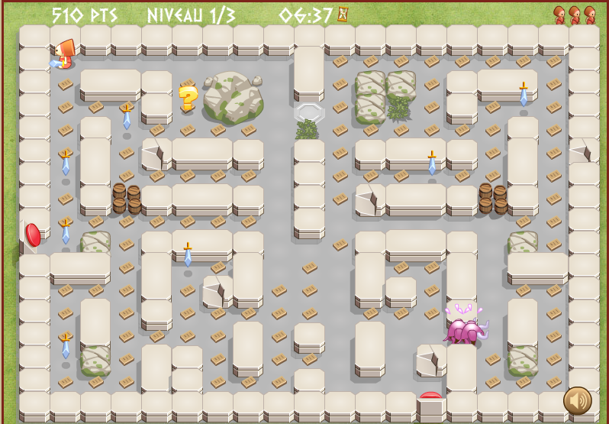
- Complétez le tableau ci-dessous :
Affirmations | Vrai | Faux | Justifications
Les cotisations et contributions sociales sont obligatoirement calculées mensuellement.
Le maximum de CA à reverser est de 12% pour les activités d’achat-revente.
L’auto entrepreneur paie des cotisations même s’il n’a pas réalisé de CA.
Les auto entrepreneurs bénéficient d’une comptabilité allégée.
L’impôt sur le revenu est prélevé à la source.
L’auto entrepreneur facture la TVA à ses clients
L’auto entrepreneur est obligé de s’inscrire au registre du commerce ou au répertoire des métiers.
Les auto entrepreneurs doivent obligatoirement créer une entreprise.
Les auto entrepreneurs ne peuvent exercer qu’une seule activité.
Un demandeur d’emploi qui devient auto entrepreneur n’a plus le droit à ses allocations chômage.
Les auto entrepreneurs bénéficient d’une aide sur leurs cotisations.
En cas de difficulté, les créanciers de l’auto entrepreneur peuvent saisir sa résidence principale.

- Réalisez une synthèse sur les avantages de l’auto entrepreneur.

EPISODE 2 : MISSION 3 « Les démarches de l’auto entrepreneur »
- Réalisez la troisième mission et inscrivez votre score : …………………..
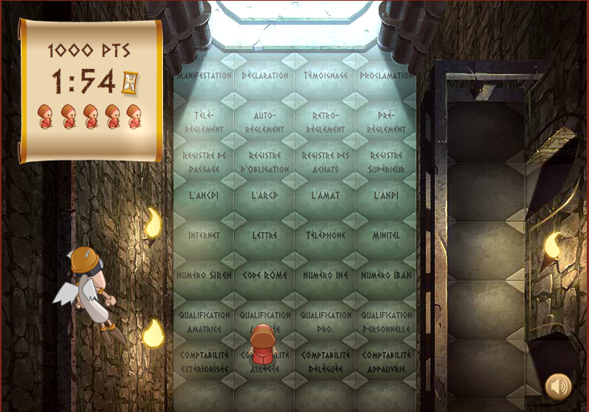
- Complétez le tableau suivant :

Pallier | Case choisie | Justifications
1
2

3

4

5

6
7

8

